Ұзақ мерзімді жоспардың тарауы: Электростатика негіздері |  |  |  | Мектеп: «№11 ЖОББМ» КММ
Күні: 20.12.2018 |  |  |  | Мұғалімнің аты-жөні: Балтиева Ш.Д
СЫНЫП: 8 |  |  |  | Қатысқандар :27 | Қатыспағандар:
Сабақтың тақырыбы: Problem solving on the basis of electrostatic. |  |  |  | Электростатика негіздері тарауына есептер шығару
Осы сабақта қол жеткізілетін оқу мақсаттары (оқу бағдарламасына сілтеме) |  |  |  | 8.4.1.2 Үйкеліс және индукция арқылы электрлену құбылысын түсіндіру  8.4.1.5. Кулон заңын есептер шығаруда қолдану  8.4.1.6.электр өрісі ұғымының физикалық мағынасын түсіндіру, күштік сипаттамасын анықтау.
Сабақ мақсаттары |  |  | Барлық оқушылар:
 |  |  | Электрлену құбылыстарын түсінеді.
 |  |  | Оқушылардың басым бөлігі:
зарядының сақталу заңын түсінеді;
Кулон заңын есептер шығаруда қолданады
 |  |  | Кейбір оқушылар:
 |  |  | Электр құбылыстарының өмірмен байланысын түсінеді, есеп шығаруда қолданады.
Ойлау дағдысы |  |  | - талдау, жинақтау, бағалау
Бағалау критерийі |  |  | электр зарядының сақталу заңын түсіндіре алады  Кулон заңын есептер шығаруда қолдана алады.
Тілдік мақсаттар |  |  | .Термин сөздерді ағылшын, қазақ тілінде, орыс тілінде аудармасын қолданып сөйлей алады. Денелердің электрленуі электризация тел Electrification of bodies Электр заряды Электрический заряд Еlectric charge Электроскоп – электроскоп – electroscope  Электрометр – электрометр – electrometer Өткізгіштер – проводники – conductors Диэлектриктер – диэлектрики – dielectrics  Электр зарядының сақталу заңы Закон сохранения электрического заряда Law of conservation of electric charge  Қозғалмайтын зарядтардың өзара əрекеттесуі взаимодействие неподвижных зарядов interaction of stationary charges  Кулон заңы закон Кулона Coulomb’s law Нүктелік заряд – точечный заряд – point charge Ортаның диэлектрлік өтімділігі – диэлектрическая проницаемость среды – dielectric permeability of medium  Элементар электр заряды – элементарный электрический заряд – elementary electric charge Электр өрісі Электрическое поле Electric field Электр өрісінің кернеулігі – напряженность электрического поля –  strength of electric field Күш сызықтары – силовые линии – lines of force Электростатикалық өрістің потенциалы – потенциал электростатического поля potential of the electrostatic field
Құндылықтарға баулу |  |  | Бұл сабақ оқушылардың жекелей/жұппен/топпен жұмыс жасау дағдыларын дамытуға және сыни тұрғыдан ойлаға дағдыландыруға бағытталған.
Пәнаралық байланыс |  |  | жаратылыстану
Алдыңғы оқу |  |  | Электр өрісінің потенциалы, потенциалдар айырымы, өткізгіштер мен диэлектриктер.
Сабақ барысы
Жоспарланған уақыт |  | Сабақтағы жоспарланған жаттығу түрлері |  |  |  | Ресурс-  тар
Сабақтың басы | 10мин | І.Ұйымдастыру кезeңі.  Ағылшын тілінде амандасу  Мақсaты: сыныпта психологиялық ахуал тудыру.  ІІ. Ынтымақтастықты қалыптастыру  «Мадақтау» әдісі бойынша психологиялық ахуал орнату.  Топтар бір-біріне мадақтау сөздер айтады.  You are clever  You are funny  You are fast  You are beautiful  ІІІ. Үй жұмысын тексеру : «Сұрақ жауап» әдісі.  Оқушылар сұрақтарға 3тілде жауабын айтады.  1.Электр өрісі.  2. Нүктелік заряд  3. Зарядтың сақталу заңы  4. Кернеулік.  5. Потенциал  6. Кулон заңы  7. Электр заряды және түрлері  8. Өткізгіштер.  9. Диэлектрик.  10. Электр өрісінің күш сызықтары  11. Электростатикалық инукция дегеніміз не?  ҚБ. Интернетте балл қою арқылы бағалау.
Сабақтың ортасы | 15 мин  10мин | II.Жаңа сабақ. «Сәйкестендіру» әдісі арқылы формулаларды еске түсіру.  Әр топ берілген формуладан сәйкесін табады.формулаларды қайталайды,естеріне түсіреді.  ҚБ. Екі жұлдыз бір тілек  III. Жеке жұмыс. Деңгейлік есертер шығару.Оқушылар дәптерлерін ауыстырып, өзара талқылап, жауабын тексереді.  № 1.2 топ: Аспандағы көршілес екі бұлт әр аттас зарядтармен зарядталған. Заряд шамасы 20 Кл, олардың арақашықтығы 10 км. Осы бұлттар бір-біріне қандай күшпен тартылады ? (36 *10³ Н)  № 3.4топ.Потенциалдар айырымы 1600В болатын электр өрісінің екі нүктесі арасына 5*10⁻⁸ Кл зарядты орналастыру үшін өріс қандай жұмыс істейді? (8*10⁻⁵Дж)  «Белгісіз шаманы есептеу»  ҚБ.Өзара бағалау  Аукцион әдісі  Құрал жабдықтарды сипаттамасын айту арқылы сатып алу.  Physics in live!Тұрмыстағы қолданылуына постер жасау.  1 group- fill the venn diagram.  2 group- draw lines of forse  3 group- work with a picture.  4 group- Explane the phenomena  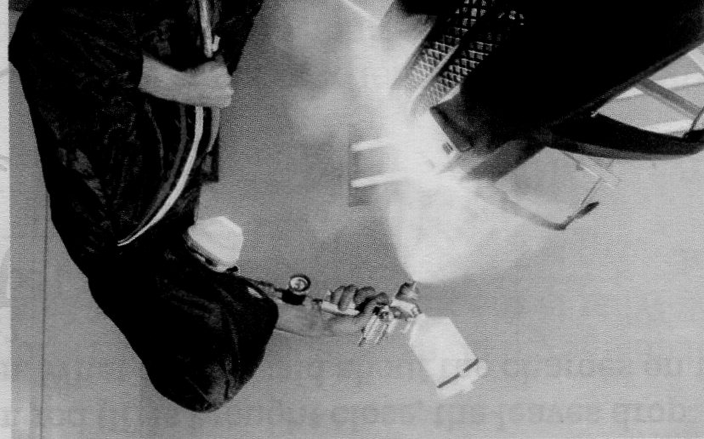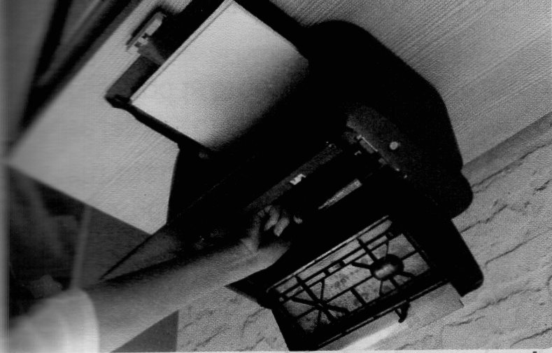  ҚБ. «Бас бармақ»
  Белгіленуі | Формуласы | Атауы
  F | F_{вакуум} / F_{орта} | Пропорционалдық коэффицент
  ε | F= k*q₁*q₂ / r² | Кулон күші
  к | 1.6*10⁻¹⁹ Кл | Элементар электр заряды
  е | F/q, k*q/r² | Кернеулік
  ε ₀ | 9*10⁹ Н*м² / Кл² | Электр өрісіндегі зарядтың потенциалдық энергиясы
  E | 8.85*10⁻¹² Кл²/ H*м² | Электр тұрақтысы
  W | q*e*d | Кернеу
  U= ф₁ – ф₂ | A/q | Диэлектрлік өтімділік
  F,Н | q _{1,} Кл | r, м | q _{2,} Кл | k, Н*м²/Кл² | Е, Н /Кл
  36*10⁻⁵ | 2*10⁻⁸ | 2*10⁻² м | 4*10⁻⁸ | 9*10⁹ | -
  40H | 20 Кл | - | - | - | 2
  6000Н | 20 | 30км | 30 | 9*10⁹
  F,Н | q _{1,} Кл | r, м | q _{2,} Кл | k, Н*м²/Кл² | Е, Н /Кл
  ? | 2*10⁻⁸ | 2*10⁻² м | 4*10⁻⁸ | 9*10⁹ | -
  40H | ? | - | - | - | 2
  6000Н | 20 | ? | 30 | 9*10⁹
Сабақтың соңы | 5мин | Рефлексия:    Үйге тапсырма:қайталау

